研究生选课操作方法
研究生院和学院教学秘书发布选修课程后，相关年级专业研究生可在研究生管理系统进行选课，操作流程如下：
步骤一：登录四川师范大学研究生管理系统
（一）网址：http://202.115.196.190:8090/
（二）用户名：学号，密码：老生：Scsd_pwd123，新生：身份证后八位
步骤二：点击首页左侧的“开课排课”菜单中的“网上选课”选项。
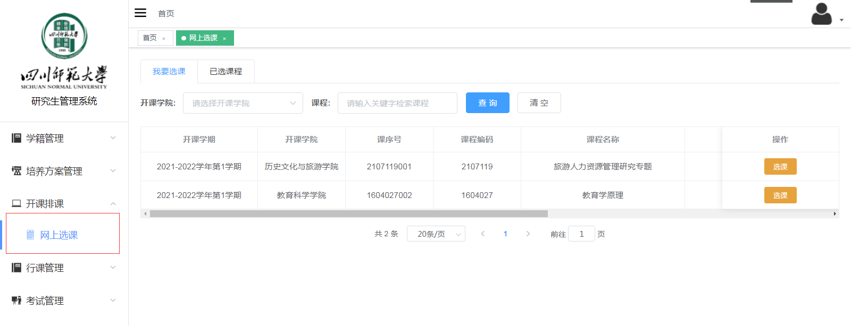
步骤三：找到相关课程，点击“选课”按钮。
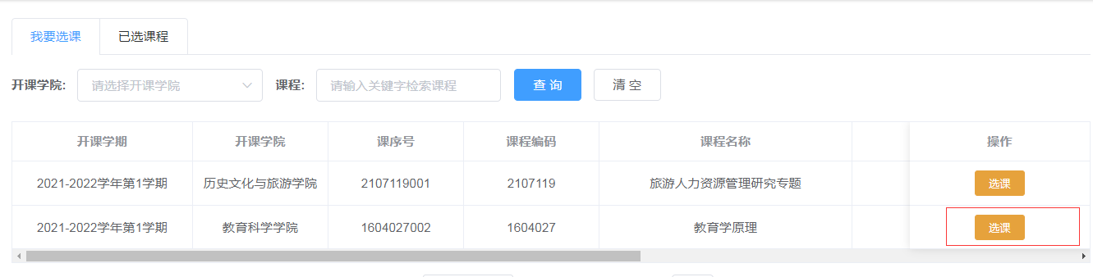
步骤四：查看课程基本信息和上课时间
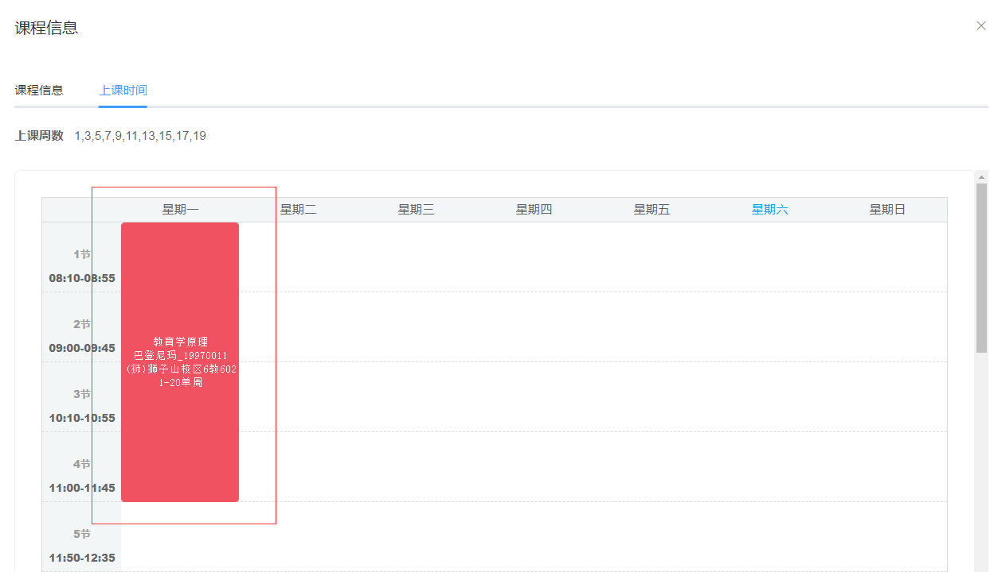
步骤五：选中“课程信息”页面，点击“我要报名”按钮完成选课。
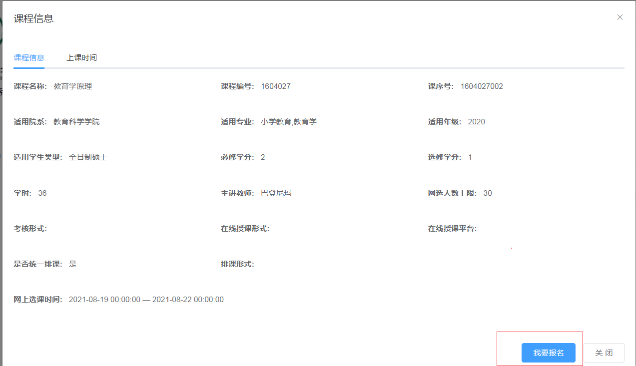
说明1：已选课程不能重复点击“我要报名”，若重复选择，系统会如下提示：
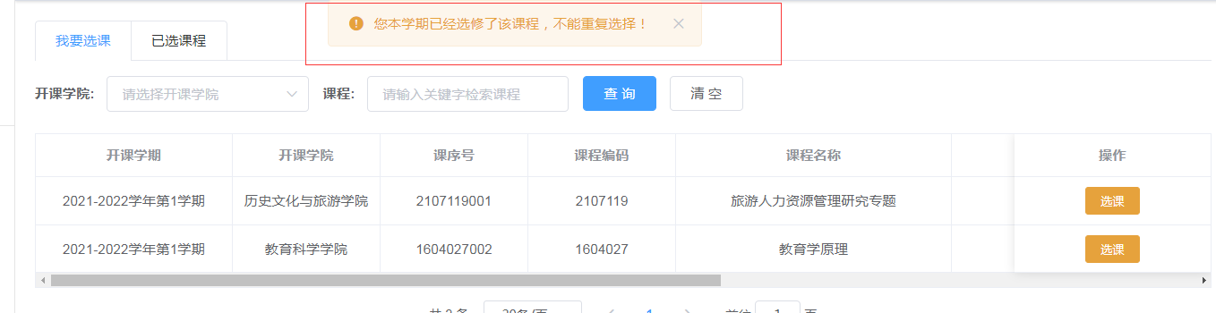
说明2：点击“我要报名”后不会校验该门选修课程是否与学生课表冲突，需学生自行确定选修课程上课时间是否合适后再进行选课。
步骤六：查询选课结果
研究生院或学院教学秘书审核选课结果后，学生进入“我要选课”模块的“已选课程”页面可查看选课结果：
- 选课成功如下显示：
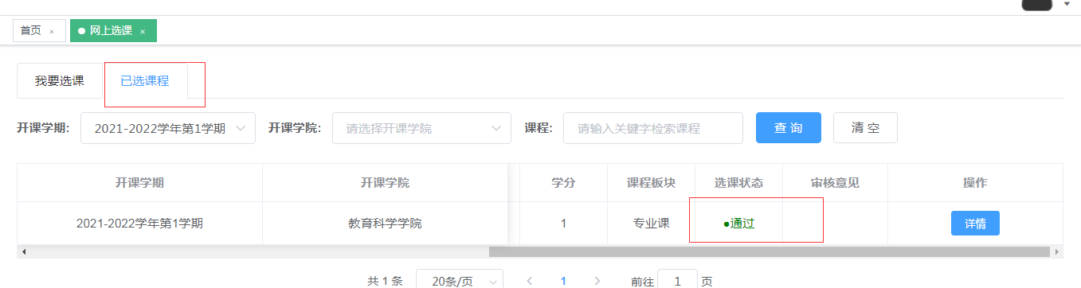
- 选课失败如下显示：
